智慧餐台后台设置说明

一.餐盘管理设置
1.登录云平台，点击消费管理—》餐盘管理。
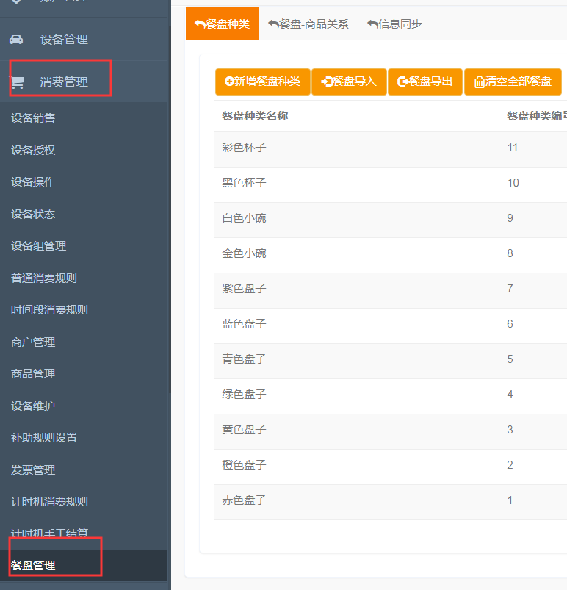
- 餐盘种类
新增餐盘种类：新建不同种类的盘子和编号。如图
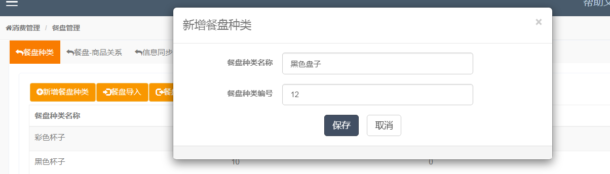
餐盘导入：将建好的餐盘模板导入。
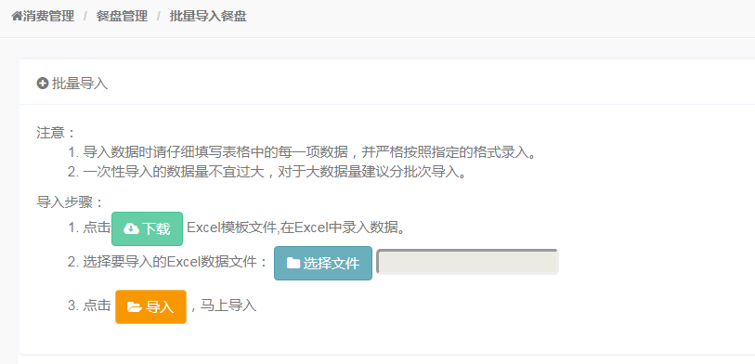
餐盘导出：将云平台的餐盘种类按照名称、编号以及录好的盘子编码导出，生成Excel表。
清空全部餐盘：将已录入的餐盘数量清空为零。
- 餐盘—商品关系
编辑：设置餐盘不同时间段的菜品。如：设置6:00到10:30为早餐。11:00到14:00为午餐。

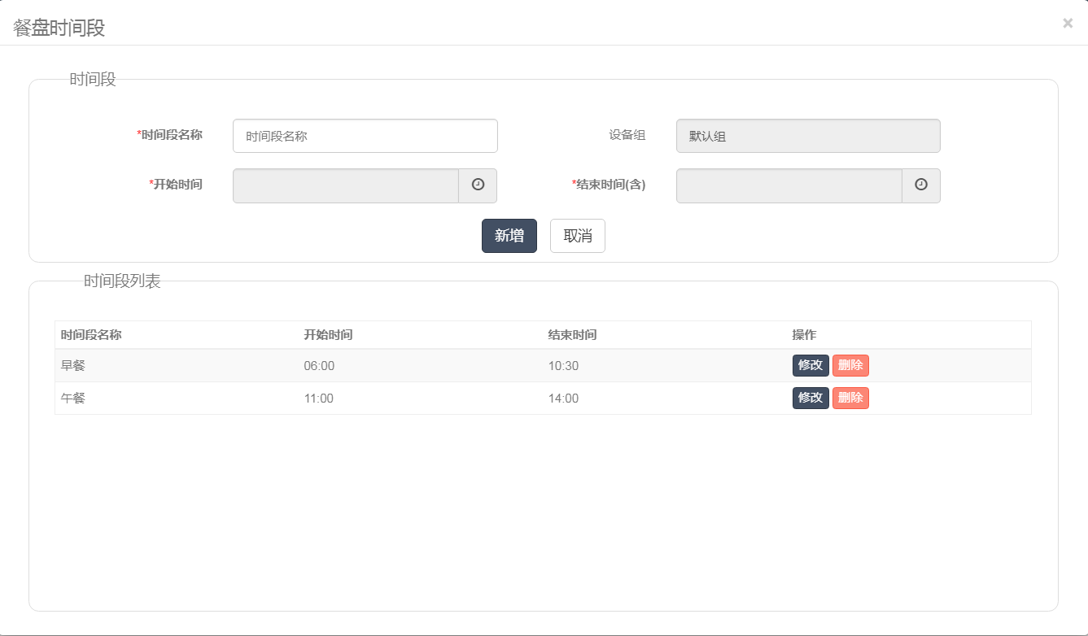
新增餐盘—商品关系：选择设备组和时间段后为不同种类的盘子分配商品。商品名称也会按列表显示在设备的餐台模式的右侧。
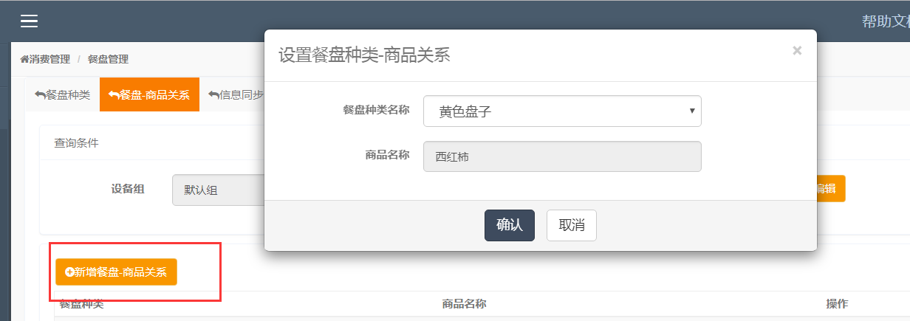
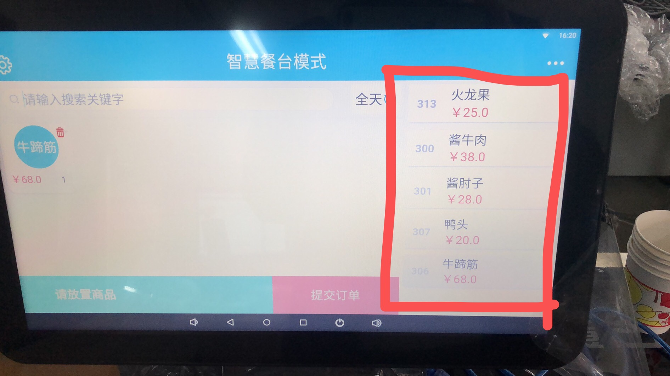
如：早餐时间段所有盘子设置为西红柿。
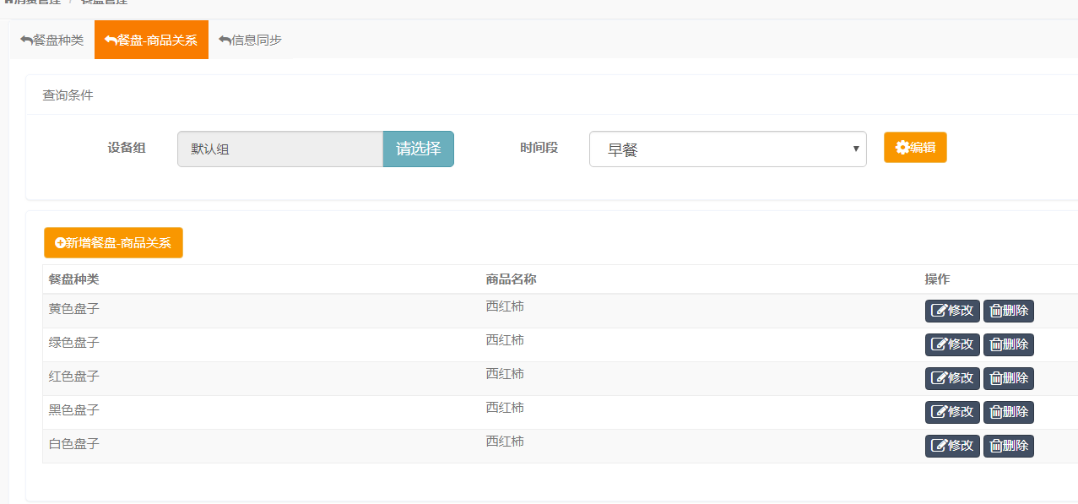
午餐时间段所有盘子设置为黄瓜。设备会在相应的时间段自动更新菜品名称。
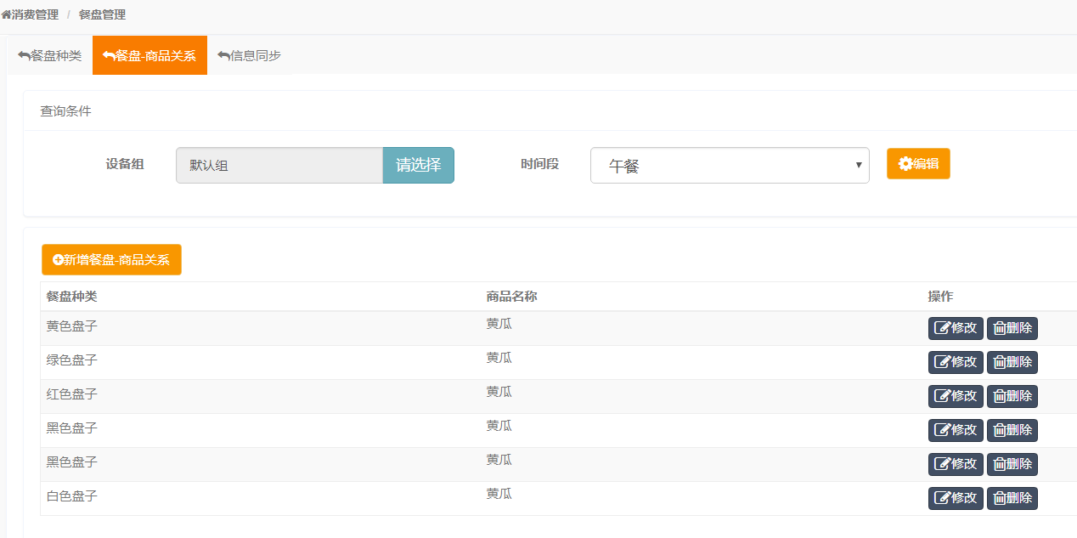

- 信息同步（注：前面做了任何改动都需要给设备更新信息，选中设备点击相应更新按钮。）
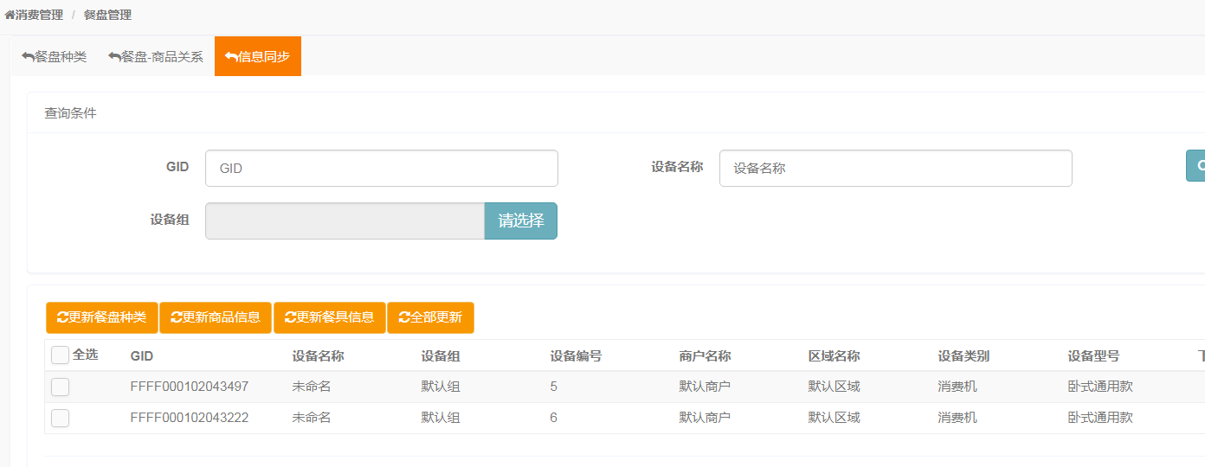
更新餐盘种类：更新餐盘种类名称。
更新商品信息：更新餐盘-商品关系中商品。
更新餐具信息：更新餐盘-商品关系中餐盘。
全部更新：更新所有信息。

